K9R24/1-230X1

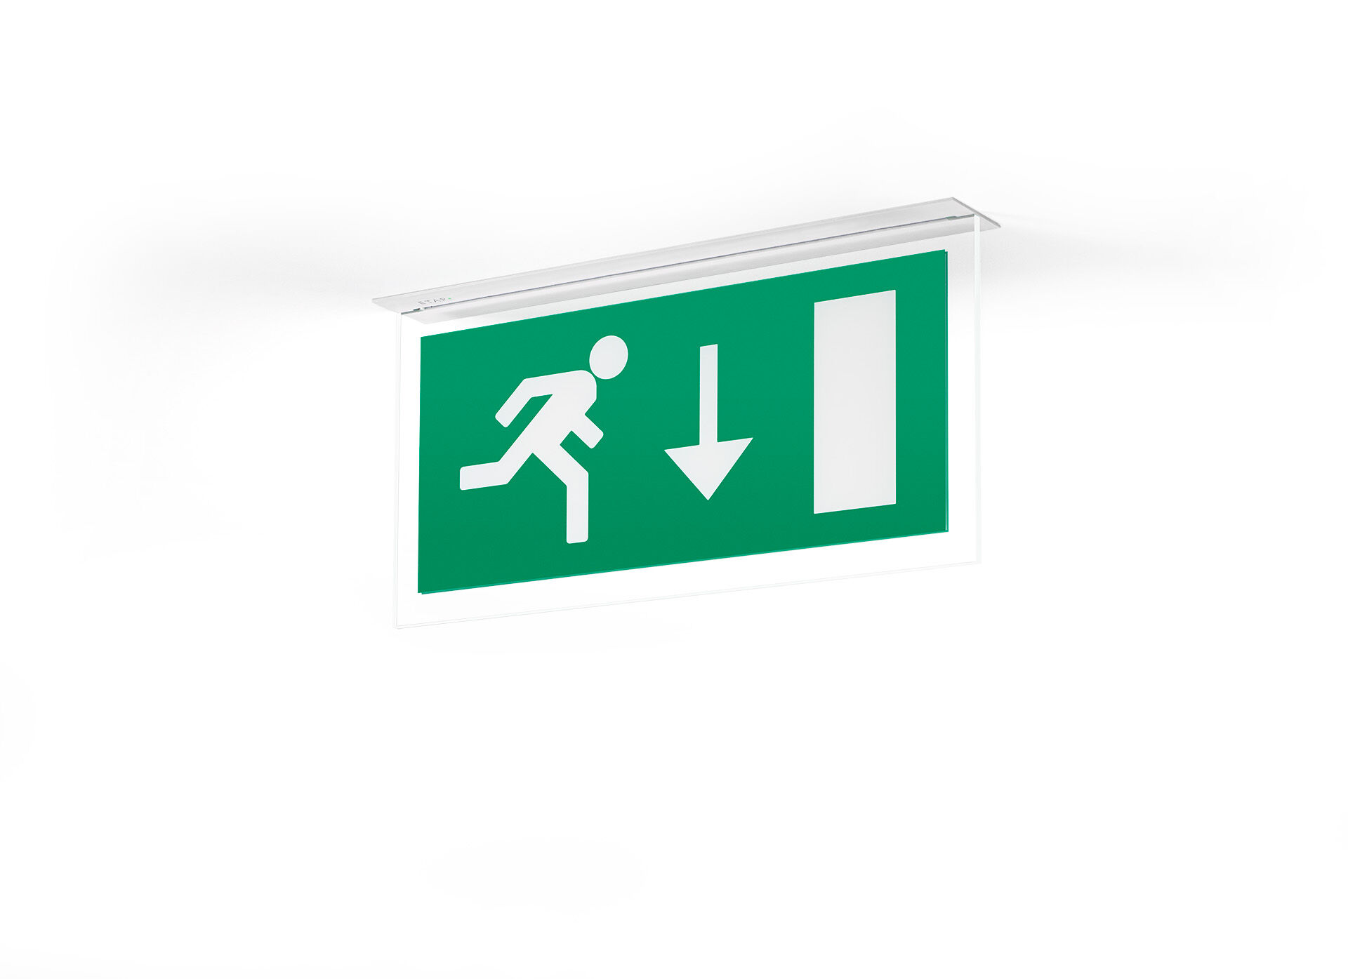
- Design minimaliste luminaire pour éclairage de sécurité pour signalisation simple et double face. A encastrer.
- Pour alimentation centrale.
- Dimensions: 324 mm x 46 mm x 60 mm.
- Caisson en zamak revêtu par poudre, ouverture sans vis, connexion électrique automatique, bornes enfichables (jusqu'à 2.5 mm²). Pictogramme sur plaque avec éclairage par la tranche.
- Lumen en état de secours: 80 lm.
- Consommation de courant: 3.7 W.
- Tension: 220-230V.
- La distance de perception du pictogramme est 26 m.
- Pour une utilisation avec des systèmes de batteries centrales sur 230 V AC / DC.
- Mode de fonctionnement permanent.
- Classe d'électrique: classe II.
- Sécurité photobiologique EN 62471: RISK GROUP 0 UNLIMITED.
- Zamak revêtu de poudre caisson, RAL9003 - blanc de sécurité (texturé).
- Degré de protection IP: IP42.
- Degré de protection IK: IK04.
- Essai au fil incandescent: 850°C.
- Garantie 5 ans sur luminaire, source de lumière, driver et batterie
- Certifications: CE, ENEC.
- Le luminaire a été développé et produit selon la norme EN 60598-1 dans une société certifiée ISO 9001 et ISO 14001.

